Erstes SPE-Portfolio kommt von LAPP
Single Pair Ethernet – jetzt geht’s los!

Stuttgart, 7. November 2023 –Single Pair Ethernet (SPE) ist eine wichtige Zukunftstechnologie für die Industrie. Als erstes Unternehmen überhaupt präsentiert LAPP auf der Messe SPS in Nürnberg (Halle 2, Stand 310) alle Komponenten für SPE-Verbindungslösungen aus einer Hand – vom Kabel bis zum Stecker.

In der Fabrik der Zukunft ist alles mit allem vernetzt – auch mit dem Internet und der Cloud. Bisher war dies nur eine Vision, denn in der industriellen Realität wird in der Regel mit zwei Systemen gearbeitet: Während in der Leitebene und der Steuerungsebene der Automatisierungspyramide Ethernet als Kommunikationsstandard schon lange etabliert ist, dominieren unten in der Feldebene diverse Feldbus-Systeme. Um die durchgängige Vernetzung zu ermöglichen, musste eine neue Infrastruktur her. Sie sollte kompatibel zu den Ethernet-Netzwerken in den Ebenen darüber und gleichzeitig sollte sie kostengünstig und platzsparend sein, denn in vielen Maschinen und Anlagen geht es eng zu.

Durchgängige Ethernet-Vernetzung mit SPE
Die Lösung ist die Single Pair Ethernet-Technologie. SPE ermöglicht die durchgängige und einheitliche Ethernet-Vernetzung bis in die Feldebene, auch Sensor-Aktor-Ebene genannt, und die Übertragung von Energie sowie großer Datenmengen in Echtzeit mit nur einem Datenpaar anstelle von vier Datenpaaren, wie sie sonst in Ethernet-Leitungen der Standard sind. Produktionsanlagen können durch künstliche Intelligenz und Big Data optimiert werden. Zudem ist SPE die ideale Lösung für Anwendungen mit begrenztem Raum und zugleich gewichts- und platzsparend. Damit ist SPE annähernd so schnell wie Multi Pair Ethernet, erlaubt aber viel größere Distanzen, ist kompakter und erfordert weniger Aufwand bei der Installation.

LAPP als Vorreiter
Seit 2019 hat sich LAPP im SPE Industrial Partner Network mit zahlreichen Unternehmen aus der elektrischen Verbindungstechnik wie Kabel- und Steckerhersteller zusammengetan, um die Technologie voranzutreiben. Inzwischen ist SPE bereits international genormt, damit wurde die Basis für eine weltweite Verbreitung gelegt. Für die Industriesteckverbinder wurden mehrere Vorschläge in die Norm IEC 63171 eingebracht. LAPP favorisiert das Steckgesicht nach IEC 63171-6 und beteiligt sich aktiv an der Verbreitung dieses Standards durch Mitarbeit im SPE Industrial Partner Network. Entsprechende Richtlinien für SPE-Netzwerke wurden von den Nutzerorganisationen wie PI für PROFINET oder ODVA für ETHERNET/IP erarbeitet.

Erstes Rund-um-Portfolio
„Für uns ist die Single Pair Ethernet-Technologie ein echter Gamechanger in der industriellen Automation. Daher war es auch unser Ziel, dass wir unseren Kunden so rasch wie möglich SPE-Verbindungslösungen aus einer Hand anbieten. Das spart Zeit und professionelle Beratung gibt es von unseren Experten on top“, sagt Steffen Schneider, Produktmanager bei LAPP. Mit der Entwicklung von Leitungen hat der Weltmarktführer für integrierte Lösungen im Bereich der Kabel- und Verbindungstechnologie bereits frühzeitig begonnen. Mit der Produktfamilie ETHERLINE® T1 ist ein Portfolio für Single Pair Ethernet Leitungen für den Einsatz in industriellen Maschinen und Anlagen verfügbar. Jetzt zur Messe SPS wird das Portfolio noch weiter abgerundet.

Schleppkettentaugliche SPE-Leitung
Neu ist die flexible, geschirmte SPE-Datenleitung ETHERLINE® T1 FLEX mit PVC-Außenmantel, platzsparendem, einpaarigen Leitungsaufbau mit UL-Zulassung. Sie ist auch in der Abmessung (26 AWG) verfügbar. Hinzu kommt die hochflexible SPE-Datenleitung ETHERLINE® T1 mit PUR-Außenmantel und UL-Zulassung. Sie verbindet Endgeräte der Sensor/Aktor-Ebene mit dem Industrial Ethernet - auch bei beengten Platzverhältnissen. Dank doppelter Schirmung und PUR-Außenmantel ist die schleppkettentaugliche Leitung gut vor äußeren Einflüssen geschützt. Dafür wurde die Leitung erfolgreich auf über drei Millionen Biegezyklen getestet. Beide Varianten ermöglichen die vollständige Interoperabilität der Feldgeräte und Systeme verschiedener Hersteller durch nahtlose Anbindung an das Industrial Ethernet-Netzwerk und eignen sich zur Übertragung analoger und digitaler Signale im Frequenzbereich bis 600 MHz und bis 40 m Entfernung. Zudem erlauben die Power-over-Data-Line (PoDL)-fähigen Leitungen gemäß IEEE 802.3bu die gleichzeitige Energie- und Datenversorgung von SPE-Endgeräten mit geringem Energiebedarf (bis zu 50 W). Eine doppelte Schirmung aus aluminiumkaschierter Folie und Kupferabschirmgeflecht mit hohem Bedeckungsgrad (SF/UTP) garantiert den Schutz vor elektromagnetischen Störungen.

Neu: Ethernet Advanced Physical Layer für die Prozessindustrie

SPE hat Potenzial in vielen Branchen. In der Prozessautomation
hilft SPE, weite Distanzen in großen Anlagen wie in der Chemieindustrie zu überbrücken. Dort sind noch analoge Leitungen im Einsatz oder Feldbusse mit Datenübertragungsraten von nur 31,25 Kbit. Für Distanzen bis zu 1000 Metern wurden unter dem Begriff Ethernet APL (Advanced Physical Layer) basierend auf 10BASE-T1L gemäß IEEE 802.3cg für SPE zusätzliche Eigenschaften für die Prozessindustrie definiert. Speziell für diese anspruchsvollen Anwendungen in der Prozessindustrie hat LAPP Ethernet Advanced Physical Layer (Ethernet-APL) entwickelt, welche teilweise auf SPE basieren. Ethernet-APL ermöglicht die sichere Datenübertragung bis zur Feldebene in explosionsgefährdeten Umgebungen. Dafür sorgt die Zündschutzart „Eigensicherheit“. Sie beruht auf dem 2-WISE-Konzept (2-Wire Intrinsically Safe Ethernet) gemäß IEC TS 60079-47. Dadurch wird eine Explosionsschutztechnik mit hohem Schutzniveau erreicht. Ethernet-APL überbrückt zudem große Distanzen bis zu 1000 m. Die geschirmte Ethernet-APL-Datenleitung ETHERLINE® TL und die flexible geschirmte Ethernet-APL-Datenleitung ETHERLNE® TL FLEX zur gelegentlichen Bewegung ermöglichen die Datenübertragung per Ethernet bis zur Feldebene in explosionsgefährdeten Umgebungen der Prozessindustrie und sind UL-/CSA für den nordamerikanischen Raum zertifiziert. Der „Fast Connect“-Aufbau mit Innenmantel erlaubt zudem müheloses Abisolieren und Konfektionieren der Leitung. Beide Varianten zählen ebenfalls zu den ersten, die im Handel verfügbar sind.

Kompatible SPE-Steckverbinder
Zum SPE-Portfolio kommt noch der kompatible SPE-Steckverbinder EPIC® DATA SPE-6 FA M CS1 mit Crimpanschluss für AWG26 Leitungen hinzu. Dieser Anschluss stellt eine vibrationssichere Verbindung her, sorgt für maximale Kontaktierungssicherheit zwischen Kontakt und Leitung und eignet sich für die automatisierte Konfektionierung. Der SPE-Stecker eignet sich zur Herstellung einer wieder lösbaren SPE-Verbindung und lässt sich dabei schneller, einfacher und kostengünstiger als herkömmliche Ethernet-Steckverbinder installieren. Das Steckgesicht entspricht der Norm DIN EN IEC 63171-6. Die kompakte Bauweise erlaubt den Einsatz bei beengten Platzverhältnissen. Zudem ist der Steckverbinder Power-over-Data-Line (PoDL)-fähig und zur gleichzeitigen Energie- und Datenversorgung von SPE-Endgeräten mit geringem Energiebedarf (bis zu 50 W) einsetzbar.

Passend dazu gibt es die kompakte SPE-Leiterplattenbuchse EPIC® DATA SPE-6 PCB F zum Anschluss von SPE-Steckverbindern an eine Leiterplatte innerhalb aktiver Geräte und einem Steckgesicht nach DIN EN IEC 63171-6. Die Buchse ermöglicht neben der Datenversorgung dank Power-over-Data-Line auch eine Energieversorgung für Endgeräte von bis zu 50 Watt.

Last but not least präsentiert LAPP auch noch das beidseitig konfektionierte, geschirmte Single Pair Ethernet-Patchkabel, zur Herstellung einer wieder lösbaren SPE-Verbindung. Umspritzte Steckverbinder sorgen für den sicheren Halt.

***
Bildmaterial
Zu dieser Presseinformation steht Ihnen digitales Bildmaterial in druckfähiger Auflösung bereit. Die Fotos dürfen honorarfrei verwendet werden. Grafische Bearbeitungen sind nicht gestattet, außer dem Freistellen des Hauptmotivs.

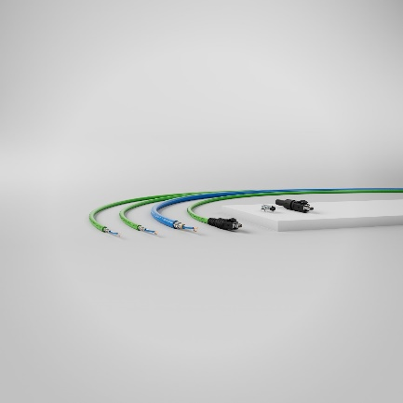  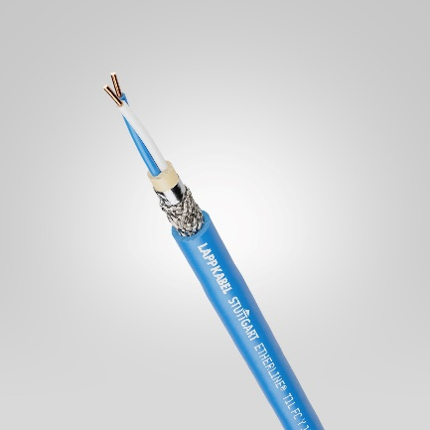 | SPE-Portfolio  LAPP bietet alle Komponenten für SPE-Verbindungslösungen aus einer Hand.  Foto: LAPP  Das Bild können Sie hier herunterladen.  ETHERLINE® T1L FC Y  Die ETHERLINE® T1L FC Y ermöglicht die Datenübertragung per Ethernet bis zur Feldebene in explosionsgefährdeten Umgebungen der Prozessindustrie  Foto: LAPP  Das Bild können Sie hier herunterladen.

Pressekontakt:

LAPP Austria GmbH  Bremenstraße 8  A – 4030 Linz  www.lappaustria.at | Claudia Stieglbauer  Tel. +43 (0) 732 781272 201  claudia.stieglbauer@lapp.com
Über LAPP:
Die LAPP Austria GmbH – ein Unternehmen der LAPP Gruppe mit über 100 weltweiten Vertretungen, 41 Vertriebsgesellschaften, 19 Produktionsstandorten und rund 5000 Mitarbeitern – ist einer der führenden Anbieter von integrierten Lösungen und Markenprodukten im Bereich der Kabel- und Verbindungstechnologie.
Weitere wichtige Absatzmärkte sind die Lebensmittelindustrie, der Energiesektor und die Mobilität. Auf dem österreichischen Markt ist das Unternehmen seit über 25 Jahren präsent.
Zum Portfolio des Unternehmens gehören Kabel und hochflexible Leitungen, Industriesteckverbinder und Verschraubungstechnik, kundenindividuelle Konfektionslösungen, Automatisierungstechnik und Robotiklösungen für die intelligente Fabrik von morgen und technisches Zubehör. LAPPs Kernmarkt ist der Maschinen- und Anlagenbau.
Folgen Sie LAPP:


